2017年12月5日

報道関係各位

プラントロニクス、
プレミアムなオーディオとマルチデバイス接続に対応した
UC（ユニファイド・コミュニケーション）向け
USBヘッドセット「Blackwire 5200シリーズ」の発売開始を発表

日本プラントロニクス株式会社（所在地：東京都千代田区 代表取締役社長：村田浩志）は、オフィスワーカーが使用しているデスクトップパソコン、ノートパソコンやスマートフォンにシームレスに接続し、一日中快適な装着感と高品質なビジネス通話を実現するUSBヘッドセット「Blackwire 5200シリーズ」(ブラックワイヤー 5200シリーズ)を、2017年12月5日（火）より正規代理店を通じて販売致します。

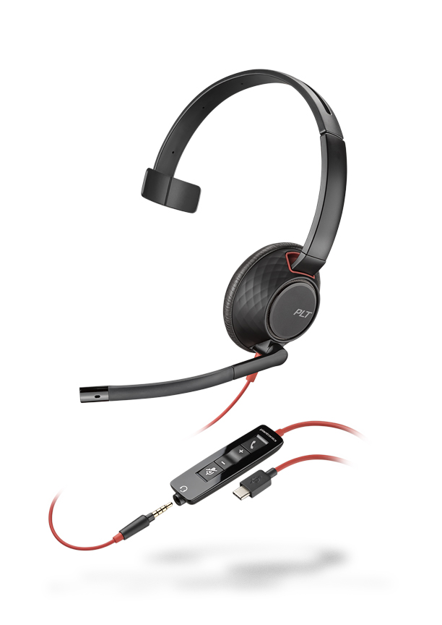
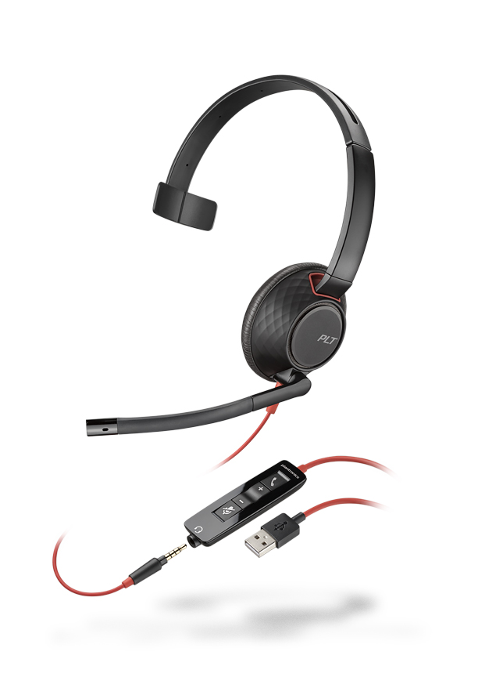
Blackwire（ブラックワイヤー）シリーズは、生産性向上やワークライフバランスへの対応を推進する働き方改革に最適なUC（ユニファイド・コミュニケーション）に対応したUSBヘッドセットのベストセラーモデルです。ある調査によるとオフィスワーカーは、周囲の騒音や他人の話し声で気が散り、高い集中力と生産性を高めるためのオーディオデバイスを必要としています。 Blackwire 5200 シリーズは、オフィスワーカーが所有するあらゆるデバイスに簡単に接続することができるだけではなく、高品質な音声レベルを求められる重要なビジネス通話や電話・Web会議をマイクロソフト社のSkype For Businessやシスコ社の JabberなどのUC（ユニファイド・コミュニケーション）アプリケーションと共に使用することができます。また、先進的なデザイン性と高品質な素材を兼ね備え、ヘッドセットとコードには赤色系のアクセントでプレミアム感を醸し出す見た目に美しいUSBヘッドセットは、オフィスワーカーのモチベーションを高めます。

Blackwire 5210 USB-A Blackwire 5210 USB-C
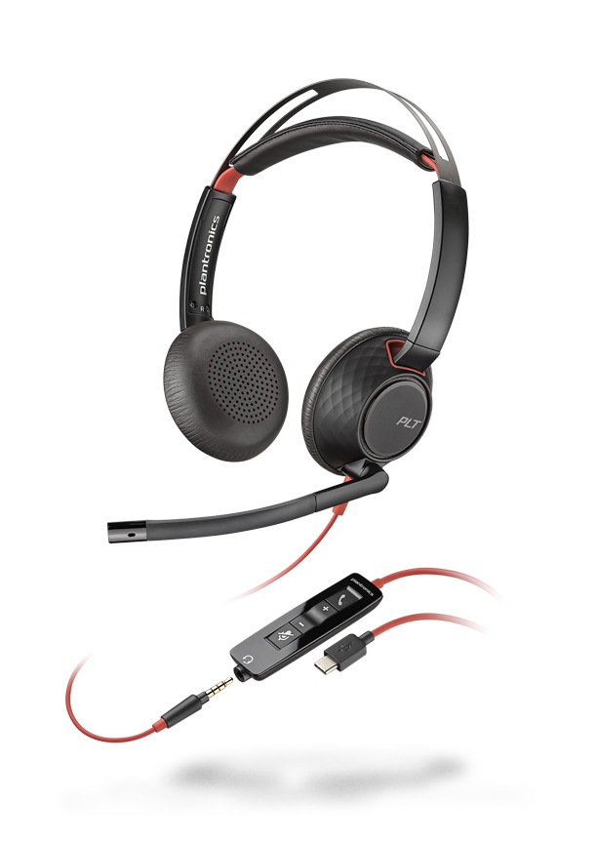
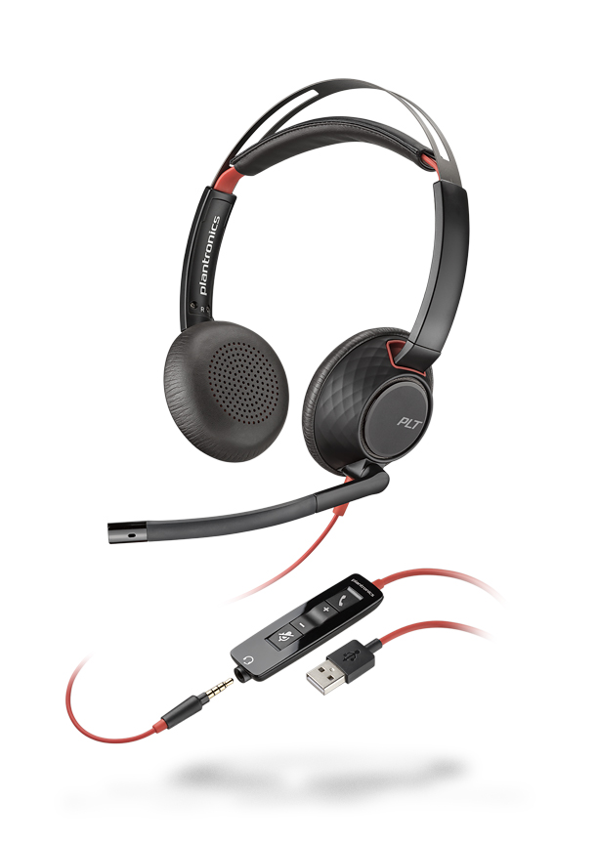
Blackwire 5220 USB-A Blackwire 5220 USB-C

■Blackwire 5200シリーズの特長について
- 長時間の会議や電話、音楽鑑賞など、一日中使用も高い快適性を実現します。
- ノイズキャンセルマイクにより周囲の会話がマスクされるため情報漏洩対策に最適です。
- モノラルタイプ（Blackwire 5210）またはパッシブノイズキャンセル機能を搭載したHi-Fiステレオタイプ（Blackwire 5220）の2種類のモデルからデバイスの接続端子にあわせて、USB-AタイプまたはUSB-Cタイプの2つのタイプから選択可能です。
- 3.5㎜の接続端子により、スマートフォンやタブレットに接続可能です。
- ワンタッチで簡単に着信応答、通話終了、音量調節とミュートオン・オフを操作できます。

- PCワイドバンドオーディオとノイズキャンセルマイク搭載により、高品質なPCテレフォニーに対応します。

■Plantronics Manager Pro™について
Plantronics Manager Pro™（プラントロニクスマネージャープロ）は、顧客対応のための全てのヘッドセット機器を一元で管理・統合・設定し、ビジネスにおけるコミュニケーションの最適化や顧客満足度の向上を実現させます。Plantronics Manager Pro™があれば、IT管理者は ヘッドセット機器の管理、設定、ファームウェアの更新、バージョンや操作方法の統一を一元管理できる新しいマネージメントツールです。Plantronics Manager Pro™はBlackwire（ブラックワイヤー） シリーズとは別売のサブスクリプションサービスとしてご利用いただけます。

■プラントロニクスについて
プラントロニクスは、通信産業におけるオーディオデバイスのグローバルリーダーです。集中できる環境で、シンプルかつ明瞭なコミュニケーションを実現するお客様の最も重要なコミュニケーションニーズをサポートするソリューションを開発しています。プラントロニクスのソリューションは、個人にも企業にも世界中で幅広く使われており、オープンオフィス環境では最適な選択です。 Unified Communications（ユニファイド・コミュニケーション） およびカスタマーサービスからデータ分析およびBluetoothヘッドセットまで、プラントロニクス はお客様が今必要な高品質コミュニケーションのソリューションを、絶え間ない改革を続けながら提供いたします。詳細は www.plantronics.com を参照ください。

Bluetooth 商標はBluetooth SIG, Inc.が所有しており、Plantronics, Inc. は同社から使用許諾ライセンスを得てこの商標を使用しています。その他の商標はすべて、各所有者に帰属します。

Blackwire 5200シリーズの 製品詳細

発売日 | 2017年12月5日（火）
接続先 | PC（USB-A/USB-C経由）、モバイルデバイス及ぶタブレット（3.5㎜ジャック経由）、及びUSB-C対応デバイス。
オーディオ性能 | ダイナミックEQ機能、マイク周波数特性:100Hz～8kHz(最大6,800HzのPCワイドバンド音声テレフォニーに最適）、Hi-Fiステレオ（Blackwire C5220 USB-A/Blackwire C5220 USB-Cのみ）20Hz～20kHzの出力に対応、高性能デジタル信号処理（DSP）機能、ノイズキャンセルマイク搭載、Plantronics Hubソフトウェアを使用することで音声機能を調整可能（ミュートオン・オフ、音量調整）
聴覚保護機能 | 118dBAを超える音量から耳を保護し、通話時に過大音響防止機能が信号レベルの大幅且つ急激な音量の増加を検知し除去。
モデル名 | 基本仕様 | 保証期間 | 品番（P/N） | 標準価格(税抜)
Blackwire C5210 USB-A | Skype for Business, Microsoft Lync, Avaya, CiscoなどのUCアプリケーションやソフトフォン対応モデル | 2年間 | 207577-01 | 11,000円
Blackwire C5210 USB-C |  | 2年間 | 207587-01 | 11,000円
Blackwire C5220 USB-A |  | 2年間 | 207576-01 | 12,100円
Blackwire C5220 USB-C |  | 2年間 | 207586-01 | 12,100円
製品画像 | 本リリース内の画像をご利用ください。

【本リリース関するお問い合わせ先】
日本プラントロニクス株式会社 担当：荒川 TEL：03-3509-6400
株式会社コプロシステム 担当：木村、大久保 TEL：03-5424-4051
月～金 9：00～17：00 （土日祝祭日は除く）

